高雄市立中正高中114學年度第1學期
國中第3次教學研究會議紀錄—數學領域
一、時間︰民國 115年 01 月 07 日(星期三) 14：20 ～ 16：00 。
二、地點︰數學科專科教室（5F）
三、簽到表：如附件
四、主席致詞：
五、宣導事項：如議程
六、會議照片
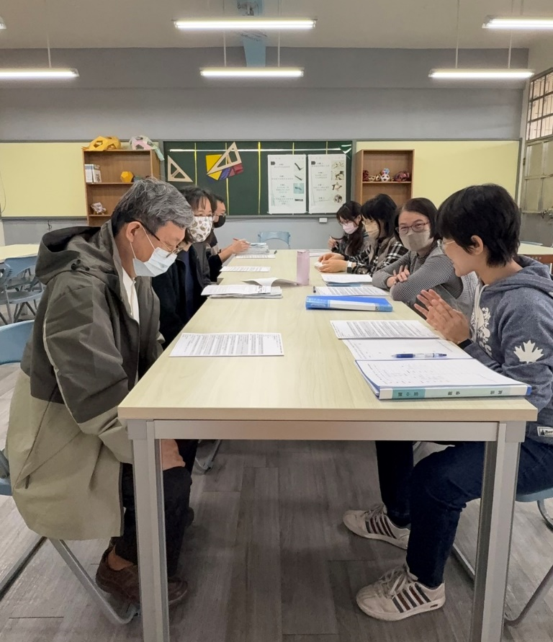 | 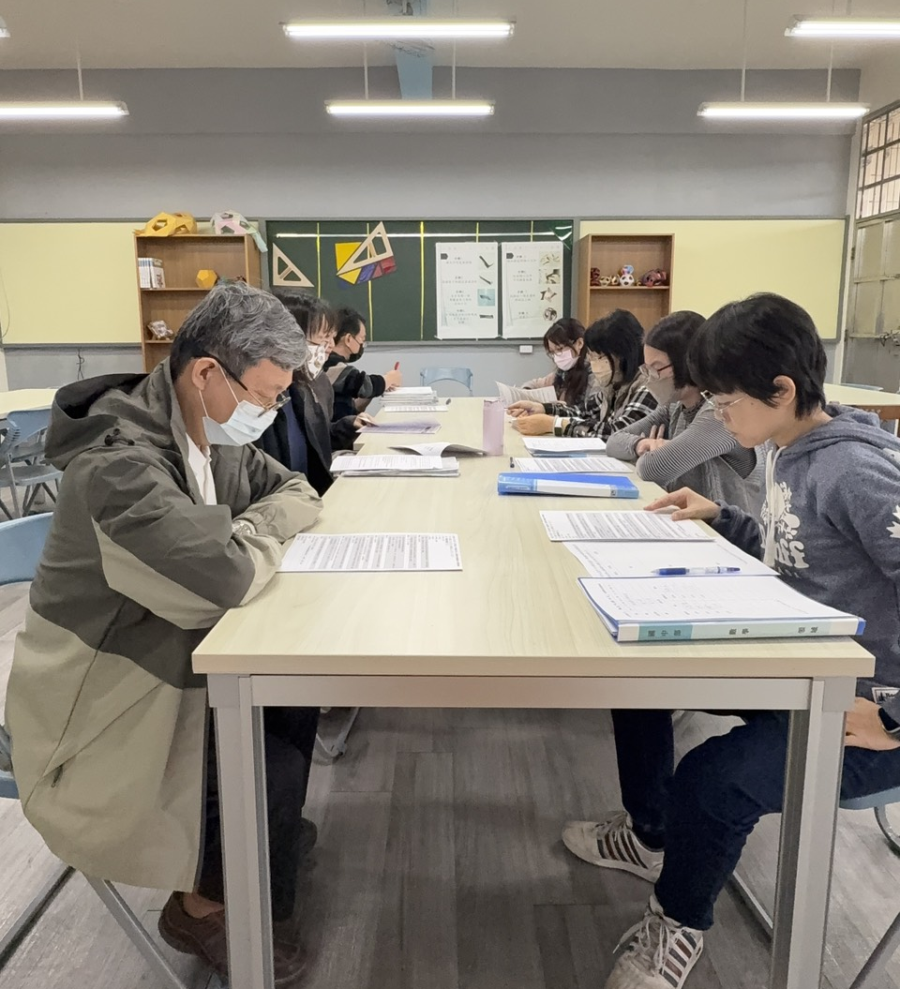
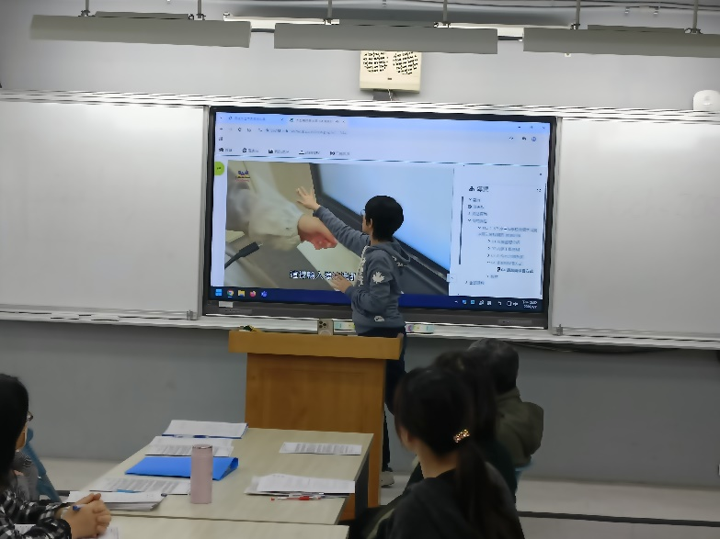 | 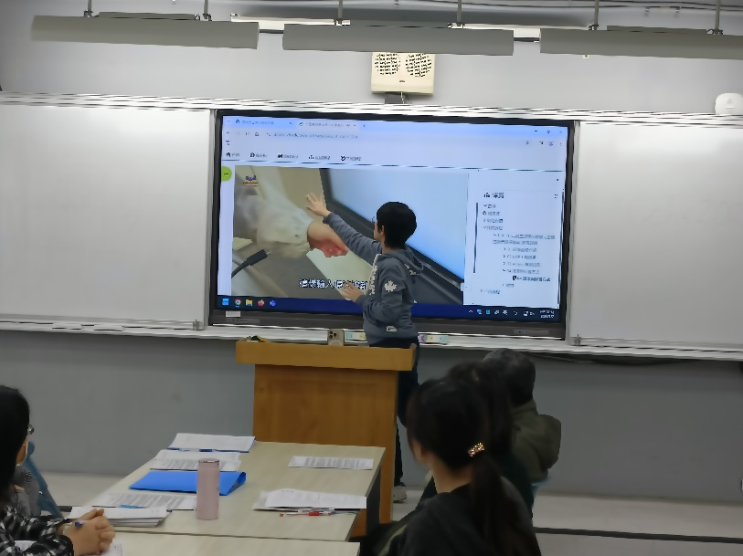

七、討論事項
- 關於115學年度彈性課程計畫:有意申請之領域填寫課程規畫表及評鑑附表2彈性學習課程設計評鑑表，於開學第三周(115/03/12)繳交。(教學組)
●討論：依說明辦理。
- 關於114學年度課程評鑑：已寄信請各領域召集人協助任課老師於114/12/01(一)前繳交「表5:課程實施評鑑表」(彈性/部定皆要)，以利期初課發會時進行討論。(教學組)
●討論：已於11/21完成繳交。
- 請協助填寫寒假作業與補考範圍表並繳回試務組。
補充：今年翰林提供的寒假練習卷如下：
國一：第一冊各科7卷 國二：第三冊各科7卷 國三：第五冊各科8卷+一～五冊模考6卷
作答時間：1/21～下學期開學
開學後可請教務處提供：全校各年段成績、排名
●討論：1.依說明辦理，填寫完後繳回試務組。
2.有關寒假練習卷，感謝學校的建議與安排，盼能訂定獎勵制度鼓勵學生作答。
- 請各科協助討論116年度教學設備需求，並完成「116年度各科教學設備需求表」做為編列116年度各科設備預算參考。(如附件三) (設備組)
●討論：目前暫無需求。
- 請於教研會時觀看線上大屏操作影片，並於會議記錄中增列兩張照片(設備組)
●討論：「高雄市中正高中班級大型觸控電視使用管理規則」，請參閱附件一。
- 國中部數學及自然科校內競賽已於12月12日(五)辦理，選出代表本校參加115年3月8日(日)於英明國中辦理之高雄市國中數學競賽，請指導教師利用寒假期間或下學期進行指導，感謝老師協助。(設備組)
●討論：依說明辦理。
- 請各學科善用科技化評量測驗結果及行動載具進行差異化教學及辦理學習扶助課程，有效提升學生學力。
●討論：請同仁於學期結束(1/9)前登入學習扶助系統觀看學生測驗結果(系統登錄如有疑問請洽試務組)，並善用系統中”結果報告” 施測後回饋訊息與學生學習教材進行學力補救。
- 115年暑期學藝活動，國二上課日期7/20-8/14日，國三上課日期7/13-8/14日或7/20-8/21（因應夏日樂學計畫）。
●討論：1.轉達國一導師的想法：盼國二上課週數能減少為三週。
2.考慮到教師課稅問題，希望維持國三上課日期7/13-8/14日。
- 有關【中正高中教師兼任行政職務、導師聘任實施要點草案】之內容，詳見附件二。
●討論： 建議修正內容請見附件。

八、臨時動議或其他對學校建議（若無請填無）
⯄科內事務決議留存 | 「115學年度教師專業學習社群申請」，如附件，供同仁存參。
⯄建議
(僅告知不須行政回應)
⯄建議或提案
(須行政回應)

九、散會（16：00）

附件二
高雄市立中正高級中學教師兼任行政職務、導師聘任實施要點草案
經 101 學年度期初校務會議第一次定訂
經 101 學年度 09 月 03 日擴大行政會報第一次修訂
經 101 學年度 09 月 17 日行政主管會報第二次修訂
經 101 學年度 11 月 27 日導師遴選委員會第三次修訂
經 101 學年度第一學期期末校務會議修定通過
經 102 學年度第二學期期初校務會議修訂通過
經 105 學年度第一學期期初校務會議修訂通過
經 105 學年度第二學期期末校務會議修訂通過
經 107 學年度第一學期期末校務會議修訂通過
經 108 學年度第二學期期末校務會議修訂通過
經 110 學年度第二學期期末校務會議修訂通過
經 111 學年度第二學期期末校務會議修訂通過
經 112 學年度第二學期期末校務會議修訂通過
第一章 總則
第一條 依據教師法第32條第七款及第九款，教師負有依有關法令參與學校學術、行政工作及社
會教育活動、擔任導師之義務。依據高雄市中正高級中學教師教師聘約第8條，教師有
擔任導師及行政職務之義務。
第二條 依據高級中等教育法第18-21條及高級中等學校組織設置及員額編制標準第7條第九款，
高級中等學校為辦理教務、學生事務、總務、資訊、特殊教育等事務、視學校規模及業務
需要設處（室）一級單位，並得分組為二級單位辦事。一級單位主任，除總務單位之主任
得由教師兼任或職員專任外，其餘均由校長就專任教師聘兼之。二級單位組長，除總務單
位之組長由職員專任、學生事務單位負責生活輔導業務之組長得由具輔導知能之人員兼任
外，其餘由校長就專任教師聘兼之或由職員專任。輔導處（室）置主任一人，由校長於專
任輔導教師中遴聘一人兼任之。圖書館置主任一人，由校長遴選具有專業知能之人員專
任，必要時得由具有專業知能之專任教師聘兼之。
第三條 依據 101 年 9 月 5 日部授教中（二）字第 1010516111 號函頒佈，高級中等學校訂定
教師擔任導師辦法及聘任導師注意事項辦理。
第四條 依據教育部 101 年 8 月 9 日臺國（四）字第 1010134056 號函頒佈，國民中小學聘
任班級導師注意事項辦理。
第五條 本要點之目的如下：
- 建立行政及導師遴聘制度，行政及導師任期合理化。
- 建立公開、公平、人性、制度化的原則，讓全體教師參與行政及導師工作。
- 建立兼職行政及導師輪替制度，以促進和諧的教學氣氛與學校文化，協助校務順暢推動。
第二章 教師兼任行政職務、導師遴選委員會
第一條 成立教師兼任行政職務、導師遴選委員會（以下簡稱委員會），辦理教師兼任行政職務、
導師遴選相關事宜，權責如下：
- 審核教師之「教師兼任行政職務、導師積分」及「緩任行政、導師資格」。
- 依學校整體師資員額、課程需求及保障學生受教權益之原則，審核下學年度教師兼任行政職
務、導師之規劃表。
- 審議下學年度教師兼任行政職務、導師名單及學期中導師更換名單。
- 向校務會議提案修訂本教師兼任行政職務、導師遴選聘任實施要點。
第二條 教師兼任行政職務、導師遴選委員會由校長、秘書、教務主任、學務主任、輔導主任、主
任教官、人事主任、中正高中教師會代表、教學組長、訓育組長及各領域（科）主席（召集人）所
組成（國中部九人，高中部六人），由秘書擔任執行秘書，教務主任、學務主任、人事主
任擔任副執行秘書，遴選委員皆為無給職。
第三條 教師兼任行政職務、導師遴選委員會應於每學年開始前召開會議，必要時得召開臨時會
議；會議須有委員二分之一以上出席，出席委員二分之一以上同意始能做成決議。
第三章 遴選資格
第一條 本校教師具有下列資格，得免擔任導師：
- 經學校聘兼秘書、主任、組長。
- 經學校聘兼自造科技中心執秘、生涯規劃學科中心執秘、專(兼)任輔導教師及協辦
行政等職務。
第二條 本校教師具有下列資格，得申請緩任導師：
- 連續兼任導師三年且為畢業班導師或擔任主任、組長滿二年卸任者，新學年度得優
先緩任導師職務一年。
- 當選下一學年度中正高中教師會會長者。
- 遴選年度已提出退休申請之教師（每人限申請一次）。
- 懷孕教師或身體特殊狀況需求，檢附醫師證明者。
- 有健保局重大傷病卡及當年度公立醫院或醫學中心證明需休養或治療。
- 具備上述資格者，提出緩任申請表後，由委員會審議之。
第三條 本校教師具有下列資格，得申請緩任行政職務：
- 懷孕教師或身體特殊狀況需求，檢附醫師證明者。
- 有健保局重大傷病卡及當年度公立醫院或醫學中心證明需休養或治療。
- 具備上述資格者，提出緩任申請表後，由委員會審議之。
第四條 代理教師不得擔任導師，除遇特殊情事時，由委員會決定之。
第四章 教師兼任行政職務、導師遴選作業
第一條 教師兼任行政職務、導師遴選程序：
- 階段一：聘任主任，與特殊事務之職位(自造科技中心執秘、生涯規畫學科中心
執秘)。
遴選制：由校長徵詢有行政經驗或資格之教師優先擔任，並由校長聘任之。
- 階段二：聘任組長，與特殊事務之職位(高中課務協辦)
遴選制：由各處室主任徵詢有意願之教師擔任，續任者優先，經主任同意，並由
校長聘任之。
積分制：遴選制遇困難，依積分由低至高聘任。若組長缺額二位以上，由上列人
選積分較高者優先選擇職務，積分相同者先協調後抽籤決定之。
- 階段三：聘任導師(導師任期至少以連續3年為原則)
遴選制：由學務主任徵詢有意願之教師擔任，並由校長聘任之。若志願人數大於
需求數，則依積分由高至低依序聘任。
積分制：遴選制遇困難，則依積分由低至高依序聘任。積分相同者先協調後籤決
定之。
- 階段四：聘任協辦行政
遴選制：由各處室主任徵詢有意願之教師擔任，並由校長聘任之。
積分制：遴選制遇困難，則依積分由低至高依序聘任。若協辦行政缺額二位以
上，由積分較高者優先選擇職務，積分相同者先協調後抽籤決定之。
第二條 教師兼任行政職務、導師遴選作業程序：
- 本年資積分計算方式，以任職本校年資為主（含代理期間）。人事室每年3月底前公布教師積
分，積分有誤者，於每年4月15日前檢附相關資料送人事室修正。
- 每年4月初由秘書室通知教師於4月30日前視個人需求繳交「積分調查表」、「擔任行政職
務、導師意願調查表」或「緩任行政職務、導師申請書」，並以此意願表為參考，作為遴選
制徵詢職務意願之依據。逾期未繳交者新學年度是否擔任行政職務、導師，由委員會依本要
點決議。
- 每年5月31日前由教務處依學校整體師資員額、課程需求及保障學生受教權益之原則，提出
初步規劃表，彙送學務處擬定導師建議名單。
- 由學務處查核全校教師導師年資積分、意願及緩任導師資格，將下學年度導師建議名單送委
員會審議。
- 每年6月上旬，由校長與主任依本要點聘請教師兼任各項職務，若尚有職務空缺，須於6
月中旬前公告。
- 每年6月下旬經委員會審議通過，公佈遴選結果，7 月上旬報請校長聘任之。
第三條 導師遴選應依各領域(科)所需員額分別作業，其順位如下：
- 順位一為自願擔任導師者（若自願擔任導師人數多於應任導師名額則以積分較高者為優先）。
- 順位二為上年度申請緩任者，緩任原因解除。
- 順位三為無緩任導師資格且積分較低者。
- 順位四為具緩任導師資格而積分較低者。（若同一順位且積分相同，以年齡較小者優先擔任
導師（依年月日比序）；若年齡亦相同則抽籤決定之）
- 順位五為如有特殊狀況得由當學期之委員會召開臨時會議決定之。
第四條 積分計算方式如下：
- 擔任本校秘書、主任及中正高中教師會會長期間，每年 3 分。
- 擔任本校組長、自造科技中心執秘、生涯規劃學科中心執秘，每年 2.5 分。
- 中途接任(後母班，學期或學年)導師，當年度給予積分 2.5 分。
- 擔任導師期間，每年 2 分。
- 擔任本校協辦行政：每年 1.5 分(若協辦行政減授 2 節者，則每年 1 分)
- 教務處：副組長(教學、註冊、設備、實研)、高中優質化協辦、高中課務協辦、國中課務協辦、高中課程計畫協辦、高中全英計畫協辦、高中部分領域雙語協辦、國中部分領域雙語協辦、高中學習歷程協辦、教學組協辦。
- 學務處：副組長(訓育、衛生、體育)、高中彈性學習協辦、生輔性平協辦、國中童軍團長、午餐秘書、體育班召集人。
- 輔導室：國中資源班導師、高中特教協辦、國中特教協辦、國中快樂創意班導師、招生宣導協辦、國中技藝班（合作式）導師。
- 圖書館：高中第二資訊執秘書、國中第二資訊執秘、均質化協辦
- 專任輔導教師、國中兼任輔導教師：每年 1.5 分
- 上述條件重複時，以最高分數擇優採計，並額外加 0.5 分。
- 單次擔任代理導師達 1 個月以上額外給予 1 分，每學年以加 2 分為限。
- 擔任本校專任教師，每年 0.5 分。
第五章 導師之更換或代理
獲遴選兼任導師者，於學期中若遇特殊狀況（如重病）確實無法擔任導師工作，得以書
面並檢附證明，向學務處申請更換導師，經委員會審議通過，報請校長核准。
- 第一順位由該班級副導師擔任之。
- 第二順位由該班專任教師之無緩任導師資格且積分較低者擔任。
- 第三順位則由全體專任教師積分較低者擔任。
（同一順位且積分相同，以年齡較小者優先擔任導師（依年月日比序）；若年齡亦相同則抽
籤決定之）
第六章 獎懲措施
教師擔任行政職務、導師工作，其表現優異者，學校得於每學年度結束時，列舉事實，
報請學校成績考核委員會或主管教育行政機關獎勵。表現不佳者，得於學年度結束時調
整其職務，必要時得移請相關委員會審議，並依審議結果辦理。
第七章 附則
第一條 教師因不當管教，違反教育相關規定，經處分後不適任導師時，得學期中由學務處提報
委員會審議並以書面通知免兼，其職缺依第五章辦法辦理。
第二條 依高雄市高級中等以下學校教師聘約準則，兼任行政職務、導師之權利與義務依相關法
規辦理。
第三條 本要點經校務會議通過後公佈實施，修正時亦同。

